Ban Nội chính Tỉnh ủy làm việc
tại Cục Thi hành án dân sự tỉnh Bến Tre
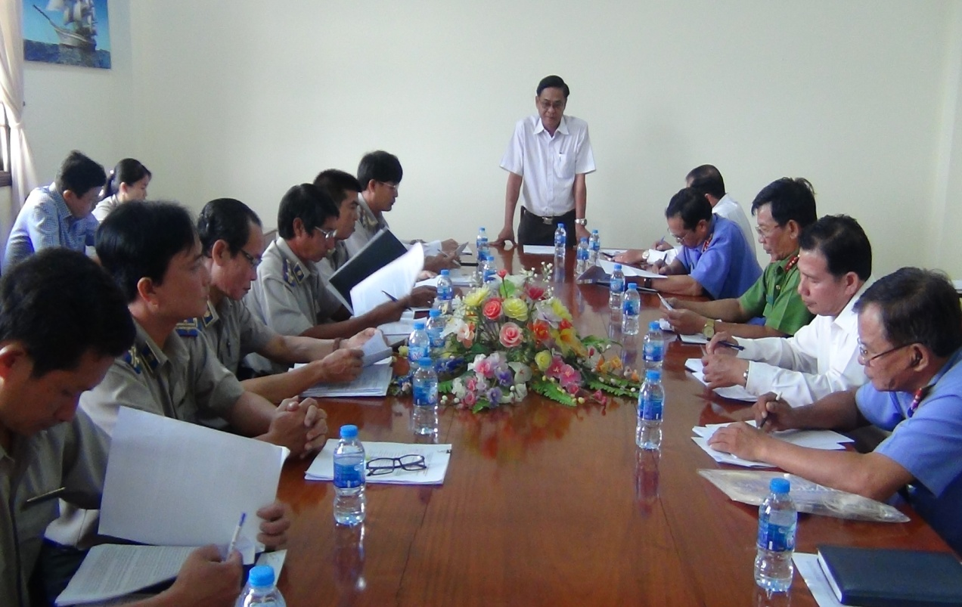
Ngày 23 tháng 9 năm 2019, Đoàn công tác của Ban Nội chính Tỉnh ủy có buổi làm việc tại Cục Thi hành án dân sự về kết quả thi hành án trên địa bàn, công tác phối hợp trong hoạt động thi hành án dân sự. Tham gia Đoàn công tác có các cơ quan Công an, Tòa án, Viện Kiểm sát, Sở Tài nguyên và Môi trường, Ngân hàng nhà nước Chi nhánh tỉnh. Tiếp và làm việc với Đoàn có lãnh đạo Cục, trưởng các phòng chuyên môn, Chi cục trưởng Chi cục Thi hành án dân sự các huyện, thành phố. Đến dự và chỉ đạo buổi làm việc có đồng chí Nguyễn Hải Châu-Ủy viên Ban Thường vụ, Trưởng Ban Nội chính Tỉnh ủy.
Thay mặt lãnh đạo Cục, đồng chí Võ Thành Đông - Phó Cục trưởng báo cáo kết quả công tác thi hành án dân sự đã đạt được của các năm 2016, 2017, 2018, 11 tháng đầu năm 2019 và thực trạng công tác phối hợp với các cơ quan trong hoạt động thi hành án dân sự thời gian qua như sau:
- Năm 2016 chuyển sang năm 2017: 5.629 việc, số việc có điều kiện nhưng chưa thi hành xong là 3.581 việc và 482.499.457.728đ, số tiền có điều kiện nhưng chưa thi hành xong là 338.669.417.451đ. Tổng thụ lý cả năm 2017 là 18.868 việc và 914.426.606.000đ; đã giải quyết xong 12.198 việc trên số việc có điều kiện thi hành, đạt tỷ lệ 77.50% chỉ tiêu được giao vượt 7.50%; tiền giải quyết xong 244.163.636.227 đồng trên số tiền có điều kiện thi hành, đạt tỷ lệ 37.52%/ vượt 4.52% chỉ tiêu Tổng cục Thi hành án dân sự giao.

- Năm 2017 chuyển sang năm 2018: 6.423 việc, số việc có điều kiện nhưng chưa thi hành xong là 3.542 việc và 635.351.229.185đ, số tiền có điều kiện nhưng chưa thi hành xong là 406.631.536.344đ. Tổng thụ lý cả năm 2018 là 20.802 việc và. 1.139.878.269.000đ; đã giải quyết xong 13.088 việc trên số việc có điều kiện thi hành, đạt tỷ lệ 76,47% (so với chỉ tiêu được giao vượt 4,47%); tiền đã giải quyết xong 297.831.441.048 đồng trên số tiền có điều kiện thi hành, đạt tỷ lệ 38,77% (so với chỉ tiêu giao, vượt 6,77%).
- Năm 2018 chuyển sang năm 2019: 7.484 việc, số việc có điều kiện nhưng chưa thi hành xong là 4.028 việc và 797.697.484.909đ, số tiền có điều kiện nhưng chưa thi hành xong là 470.440.748.763đ.
- Kết quả thi hành án dân sự 11 tháng của năm 2019 (tính từ ngày 01/10/2018 đến ngày 31/8/2019):
+ Về việc: tổng số thụ lý là 20.747 việc, tăng 1.154 việc (5,89%) so với năm 2018. Kết quả xác minh, phân loại thì có: 16.511 việc có điều kiện giải quyết (chiếm tỷ lệ 80,26%), tăng 459 việc (1,86%) so với năm 2018 và 4.061 việc chưa có điều kiện giải quyết (chiếm tỷ lệ 19,74%). Trong số có điều kiện, đã giải quyết xong 11.667 việc, đạt tỷ lệ 70,66% (so với chỉ tiêu giao thì còn thiếu 2,34%). So với năm 2018, tăng 135 việc (1,17%) và giảm 1,18% về tỷ lệ. Số việc chuyển kỳ sau 8.905 việc, trong đó số việc có điều kiện nhưng chưa thi hành xong là 4.844 việc, so với số việc có điều kiện năm 2018 (4.028 việc) tăng 816 việc (20,26%).
+ Về tiền: Tổng số tiền thụ lý là 1.389 tỷ 869 triệu 648 nghìn đồng, tăng 277.034.112.971 đồng (24,89%) so với năm 2018. Kết quả xác minh, phân loại: 919.880.699.059đồng có điều kiện giải quyết (chiếm tỷ lệ 70,27%), tăng 136.020.203.381 đồng (17,35%) so với năm 2018 và 389.135.752.035 đồng chưa có điều kiện giải quyết (chiếm tỷ lệ 29,73%). Trong số có điều kiện, đã giải quyết xong 355.458.678.727 đồng, đạt tỷ lệ 38,64% (so với chỉ tiêu giao vượt 5,64%). So với năm 2018, tăng 93.089.498.396 đồng (35,48%) và tăng 5,17% về tỷ lệ. Số tiền chuyển kỳ sau 953.557.772.367 đồng, trong đó số tiền có điều kiện nhưng chưa thi hành xong là 564.422.020.332 đồng, so với số việc có điều kiện năm 2018 (470.440.748.763 đồng) tăng 93.981.271,569 đồng (19,98%).
Về công tác cán bộ: Tổng số biên chế được Tổng cục Thi hành án dân sự giao là 126 biên chế, đã thực hiện được 125, còn thiếu 01 biên chế. Toàn tỉnh hiện có 57 Chấp hành viên (14 trung cấp, 43 sơ cấp), 14 Thẩm tra viên (01 Thẩm tra viên chính), 23 thư ký (trong đó có 03 thư ký trung cấp). 09 Chi cục Thi hành án dân sự đều có Chi cục trưởng, 04 Phòng chuyên môn đã bổ nhiệm được Trưởng phòng; 3/9 Chi cục Thi hành án dân sự chưa bổ nhiệm được Phó chi cục trưởng, 3/4 phòng chuyên môn chưa bổ nhiệm được Phó trưởng phòng.
Về công tác phối hợp: Cục Thi hành án dân sự tỉnh đã thực hiện ký kết 06 Quy chế với các cơ quan chuyên môn và các cơ quan Tư pháp trong tỉnh và đã triển khai thực hiện khá tốt các Quy chế phối hợp liên ngành, góp phần giải quyết, tháo gỡ được một số khó khăn, vướng mắc trong công tác thi hành án, tạo điều kiện thuận lợi cho cơ quan Thi hành án dân sự hoàn thành tốt nhiệm vụ chính trị tại địa phương. Hoạt động của Ban chỉ đạo Thi hành án dân sự cấp huyện thực hiện khá tốt vai trò, chức năng, nhiệm vụ là lãnh chỉ đạo các cơ quan, đơn vị có liên quan cùng cấp thực hiện tốt công tác phối hợp với Chi cục Thi hành án dân sự các huyện, Thành phố để kịp thời giải quyết các khó khăn, vướng mắc phát sinh trong việc phối hợp cũng như trong hoạt động tổ chức thi hành án dân sự trên địa bàn, chỉ đạo công tác phối hợp tổ chức cưỡng chế những vụ việc án lớn, có huy động nhiều lực lượng để kê biên hoặc giao tài sản để thi hành án.
Bên cạnh kết quả công tác phối hợp trong thời gian qua có chuyển biến khá tốt và nâng chất hơn, tuy nhiên công tác phối hợp giữa Cơ quan Thi hành án dân sự trên địa bàn và các ngành có liên quan trong công tác thi hành án dân sự vẫn còn tồn tại một số khó khăn, vướng mắc. Về công tác đo đạc xuất họa đồ, cung cấp thông tin về quyền sử dụng đất. Nhìn chung công tác đo đạc xuất họa đồ, cung cấp thông tin về quyền sử dụng đất được cơ quan chức năng quan tâm phối hợp khá tốt. Tuy nhiên, việc đo đạc xuất họa đồ, cung cấp thông tin về quyền sử dụng đất đôi lúc vẫn còn chậm ảnh hưởng tiến độ thi hành án, vẫn còn một số trường hợp Chi nhánh văn phòng đăng kí đất đai không xác định được quyền sử dụng đất cấp cho Hộ hay cá nhân do hồ sơ lưu thất lạc hoặc xác định nhưng không đúng với Giấy chứng nhận QSDĐ đã cấp cho nên khó khăn cho việc tổ chức thi hành vụ việc án, còn có những vụ việc chậm cung cấp thông tin về đất đai theo thời hạn qui định tại điểm b khoản 6 Điều 44 Luật THADS là 03 ngày làm việc và Quy chế phối hợp thống nhất thời hạn, nếu vụ việc phức tạp thì không quá 07 ngày làm việc; Việc phối hợp bảo vệ cưỡng chế theo Thông tư liên tịch số 03 giữa Bộ Tư pháp và Bộ Công an trong một số vụ việc chậm và kéo dài về qui trình thời gian phối hợp; một số vụ việc Công an cấp huyện phải xin ý kiến việc bảo vệ cưỡng chế đến Công an cấp tỉnh, có những vụ việc rất chậm phối hợp với lý do không xác định được nghĩa vụ của người bảo lãnh tài sản thế chấp đối với ngân hàng là bao nhiêu nên không đồng ý phối hợp hoặc cưỡng chế sẽ ảnh hưởng đến tình hình trật tự xã hội; Công tác phối hợp liên ngành với Viện Kiểm sát nhân dân, Tòa án nhân dân trong thi hành án dân sự về thực hiện rà soát án tuyên không rõ, có sai sót, tháo gỡ những khó khăn, vướng mắc được quan tâm thực hiện thường xuyên, kịp thời. Tuy nhiên, còn một số trường hợp Tòa án nhân dân các cấp trong việc giải thích, đính chính bản án, quyết định có lúc chưa đáp ứng yêu cầu, vẫn còn trình trạng giải thích chưa rõ, phải giải thích nhiều lần, khó khăn trong việc phối hợp xử lý tài sản của người phải thi hành án chuyển nhượng sau khi có Bản án theo Điều 24 nghị định 62/2015/NĐ-CP của Chính phủ, chấp hành viên yêu cầu Tòa án nhân dân thụ lý xét xử giao dịch chuyển quyền sử dụng đất sau khi có Bản án là vô hiệu nhưng Tòa án cho rằng phải cưỡng chế kê biên trước đất mới thụ lý,…
Tại cuộc họp đại biểu tham dự đã chia sẽ những khó khăn của cơ quan Thi hành án dân sự và trao đổi các giải pháp thống nhất thực hiện công tác phối hợp đạt hiệu quả hơn trong thời gian tới.
Phát biểu chỉ đạo tại buổi làm việc, đồng chí Nguyễn Hải Châu-Ủy viên Ban Thường vụ, Trưởng Ban Nội chính Tỉnh ủy ghi nhận, đánh giá kết quả đã đạt được và chia sẽ những khó khăn của các cơ quan Thi hành án dân dân sự trong thời gian qua. Đề nghị cơ quan Thi hành án dân sự sớm khắc phục các hạn chế, có giải pháp tổ chức thi hành dứt điểm các việc án còn kéo dài nhiều năm, các cơ quan liên quan phải quan tâm tạo điều kiện hỗ trợ cho các cơ quan Thi hành án dân sự hoàn thành tốt nhiệm vụ được giao./.
Phạm Tấn Khánh-Văn phòng Cục

